**«Формирования навыков общения у детей дошкольного возраста в игровой деятельности»**

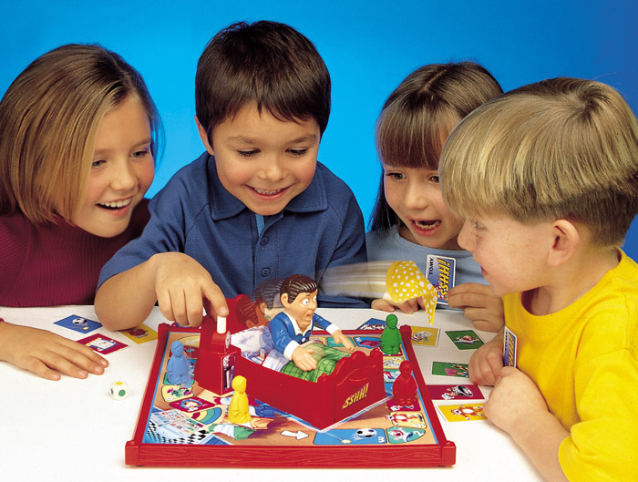

Актуальность

Тема зарождения и становления навыков общения чрезвычайно актуальна, поскольку множество негативных и деструктивных явлений среди молодежи, наблюдаемых в последнее время (жестокость, повышенная агрессивность, отчужденность и пр., имеют свои истоки в раннем и дошкольном детстве. Это побуждает обратиться к рассмотрению развития отношений детей друг с другом на ранних этапах онтогенеза, с тем чтобы понять их возрастные закономерности и психологическую природу возникающих на этом пути деформаций.

С самого рождения ребёнок живёт среди людей и неизбежно вступает во взаимодействие с ними. Поэтому опыт первых отношений как со взрослыми, так и со сверстниками является фундаментом для дальнейшего развития личности ребёнка. Как известно, потребность ребенка в общении со сверстниками возникает несколько позже, чем его потребность в общении со взрослыми. В дошкольный период потребность в общении выражена очень ярко и, если она не находит своего удовлетворения, то это приводит к неизбежной задержке социального развития. А создает наиболее благоприятные условия правильного воспитания и развития, именно коллектив сверстников, в который ребенок попадает в детском саду.

На протяжении дошкольного возраста общение детей друг с другом существенно изменяется. В этих изменениях можно выделить три качественно своеобразных этапа (или формы общения) дошкольников со сверстниками.

Этапы развития общения в дошкольном возрасте

1этап: Эмоционально-практическая форма общения (3 – 4 года).

В младшем дошкольном возрасте ребенок ждет от сверстника соучастия в своих забавах и жаждет самовыражения. Ему необходимо и достаточно, чтобы сверстник присоединился к его шалостям и, действуя с ним вместе или попеременно, поддержал и усилил общее веселье. Каждый участник такого общения озабочен прежде всего тем, чтобы привлечь внимание к себе и получить эмоциональный отклик партнера.

2этап: Ситуативно-деловая форма общения (4 – 5 лет)

В возрасте 4 – 5 лет возникает потребность в ситуативно-деловом сотрудничестве со сверстником. Сотрудничество, в отличие от соучастия, предполагает распределение игровых ролей и функций, а значит, и учет действий и воздействий партнера. Содержанием общения становится совместная деятельность. На этом же этапе возникает другая и во многом противоположная потребность в уважении и признании сверстника.

3этап: Внеситуативная форма общения (5-7лет)

Развитие внеситуативности в общении детей происходит по двум направлениям. С одной стороны, увеличивается число внеситуативных контактов: дети рассказывают друг другу о том, где они были и что видели, делятся своими планами или предпочтениями, дают оценки качествам и поступкам других. С другой стороны, сам образ сверстника становится более устойчивым, не зависящим от конкретных обстоятельств взаимодействия. К концу дошкольного возраста возникают устойчивые избирательные привязанности между детьми, появляются первые ростки дружбы.

Влияние игры на развитие навыков общения дошкольников

Игра – основной вид деятельности в дошкольном возрасте. По определению известного педагога А. П. Усовой, дошкольники – это первое своеобразное детское общество, возникающее в совместных играх детей, где они имеют возможность самостоятельно объединиться друг с другом и действовать как маленькими, так и большими группами. Именно в этих совместных играх ребенок приобретает социальный опыт, необходимый для развития у него качества общественности.

А. С. Макаренко писал: "Игра имеет важное значение в жизни ребенка, имеет то же значение, как у взрослого имеет деятельность, работа, служба. Каков ребенок в игре, таков во многом он будет и в работе, когда вырастет". Таким образом, развитие общения у детей происходит в различных видах деятельности, в том числе и в игре. В играх протекает жизнь детского общества с его непосредственными потребностями.

Существуют разные классификации игр. К примеру классификация игр, предложенная Г. А. Урунтаевой:

Игры с правилами: народные, дидактические, подвижные.

Творческие игры: сюжетно-ролевые и строительные.

Но в центре внимания при рассмотрении игры как формы организации детской жизни стоит не тот или иной тип игры, а воспитание детей через игры, в процессе игр, воспитание в духе общественного поведения и поступков.

Формирования межличностных отношений посредствам игровой деятельности должно базироваться на следующих принципах

1. Безоценочность. Любая оценка (независимо от ее валентности) способствует фиксированности на собственных качествах, достоинствах и недостатках. Именно этим обусловлен и запрет на любое вербальное выражение отношения ребенка к сверстнику. Минимизация речевых обращений и переход к непосредственному общению (экспрессивно-мимическим или жестовым средствам) может способствовать безоценочному взаимодействию.

2. Отказ от реальных предметов и игрушек. Как показывает практика, появление в игре любого предмета отвлекает детей от непосредственного взаимодействия. Дети начинают общаться «по поводу» чего-то и само общение становится не целью, а средством взаимодействия.

3. Отсутствие соревновательного момента в играх. Поскольку фиксированность на собственных качествах и достоинствах порождает яркую демонстративность, конкурентность и ориентацию на оценку окружающих, мы исключили игры, провоцирующие детей на проявление данных реакций.

Е. Смирновой была разработана систему игр для детей 4—6-летнего возраста состоящую из 7 этапов, каждый из которых имеет определенные цели и задачи. Главной задачей которых является привлечение внимания ребенка к другому и его различным проявлениям: внешности, настроениям, движениям, действиям и поступкам. Предлагаемые игры помогают детям пережить чувство общности друг с другом, учат замечать достоинства и переживания сверстника и помогать ему в игровом и реальном взаимодействии. Игровые взаимоотношения отражают отношения по сюжету и роли. Если это роль Карабаса–Барабаса, то он в соответствии с этой ролью будет злобно относиться к детям. Реальные взаимоотношения – это взаимоотношения детей как партнеров, выполняющих общее дело.

Этапы Задачи и цели игр

1-Й ЭТАП: ОБЩЕНИЕ БЕЗ СЛОВ Основной задачей является отказ от речевых способов общения, столь привычных для детей, и переход к жестовым и мимическим средствам коммуникации, которые требуют большего внимания к другим.

2-й ЭТАП ВНИМАНИЕ К ДРУГОМУ. На втором этапе внимание к сверстнику становится смысловым центром всех игр. Подстраиваясь к другому и уподобляясь ему в своих действиях, дети учатся замечать самые мелкие детали движений, мимики, интонаций своих ровесников.

3-й ЭТАП СОГЛАСОВАННОСТЬ ДЕЙСТВИЙ На этом этапе отрабатывается способность к согласованности движений, что требует ориентации на действия партнеров и подстройки к ним.

4-й ЭТАП ОБЩИЕ ПЕРЕЖИВАНИЯ Четвертый этап предполагает погружение детей в общие для всех переживания — как радостные, так и тревожные. Создаваемое в играх мнимое чувство общей опасности объединяет и связывает дошкольников.

5-й ЭТАП ВЗАИМОПОМОЩЬ В ИГРЕ. На пятом этапе вводятся ролевые игры, в которых дети оказывают друг другу помощь и поддержку в трудных игровых ситуациях.

6-й ЭТАП ДОБРЫЕ СЛОВА И ПОЖЕЛАНИЯ. На шестом этапе становится возможным вербальное выражение своего отношения к сверстнику, которое по правилам игры должно иметь исключительно положительный характер (комплименты, добрые пожелания, подчеркивание достоинств другого и пр.)

7-й ЭТАП ПОМОЩЬ В СОВМЕСТНОЙ ДЕЯТЕЛЬНОСТИ На седьмом этапе проводятся игры и занятия, в которых дети оказывают друг другу реальную помощь в совместной деятельности.

Заключение

Межличностные отношения дошкольников очень сложны и противоречивы, они имеют свои специфические особенности. Это в основном связано с тем, что общение с детьми более многообразно и в игре у детей могут проявляться те качества и личностные характеристики, которые не проявляются в общении со взрослыми, например, способность придумывать новые игры. Также в общении со сверстниками всем видам деятельности присуща яркая эмоциональная насыщенность: дети приобретают способность сочувствовать другим детям, переживать чужие радости и печали как свои собственные.

Все дети стремятся к общению: подходят к сверстникам, смотрят, как они играют или рисуют, обращаются с просьбой, подают упавшую вещь или молча слушают разговаривающих. Но не всегда ребенку, особенно малоактивному, удается вступить в контакт с кем хочется. Трудно складываются взаимоотношения со сверстниками и у тех, кто пришел в группу детского сада из семьи и не имеет навыков общения в коллективе.

Результаты работы над данной темой в основном подтверждают гипотезу о том, что положительные взаимоотношения у детей дошкольного возраста будут формироваться эффективнее, если организовать развивающую среду для совместной игровой деятельности с включением разных видов игровой деятельности и исходя из этого можно сделать следующие заключение:

•общение со сверстниками играет важнейшую роль в жизни дошкольника и является условием формирования общественных качеств личности ребенка;

•игру можно использовать как средство формирования способности к общению, так как именно с помощью игры педагог способен помочь ребенку установить контакт с окружающим миром, а также со сверстниками и взрослыми.

Подготовил педагог-психолог

МАДОУ №524 Шатунова Е.Л.